附件

宁夏疫情防控场所登记码申领使用说明
一、申领方法
场所管理人员或指定管理人员登录“我的宁夏”政务 APP,
在健康码页面点击“场所登记码”申请, 准确选择“场所类型”
和定位, 规范输入“场所名称”, 勾选“本人承诺”后, 即可生
成该场所专有且唯一的二维码, 场所管理人员将场所登记码进行保存、打印、张贴。

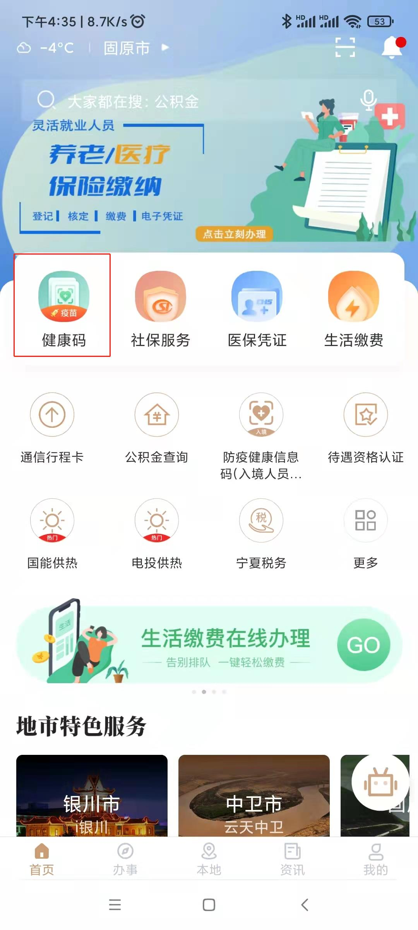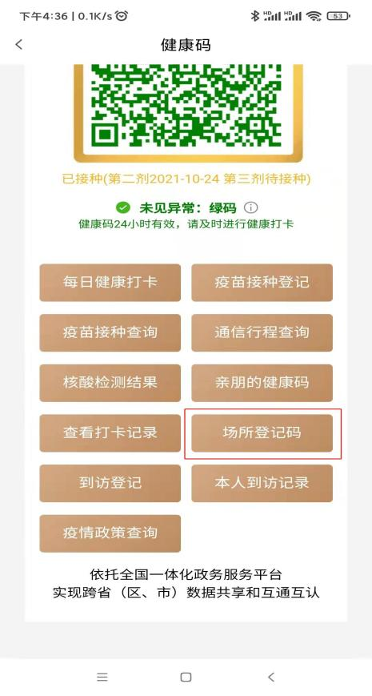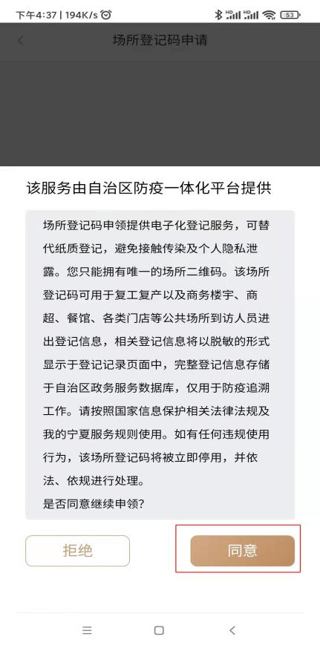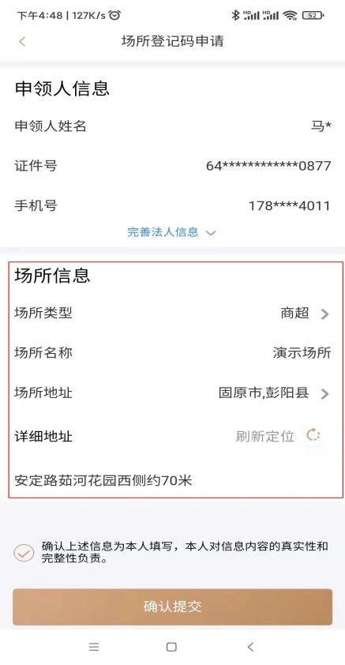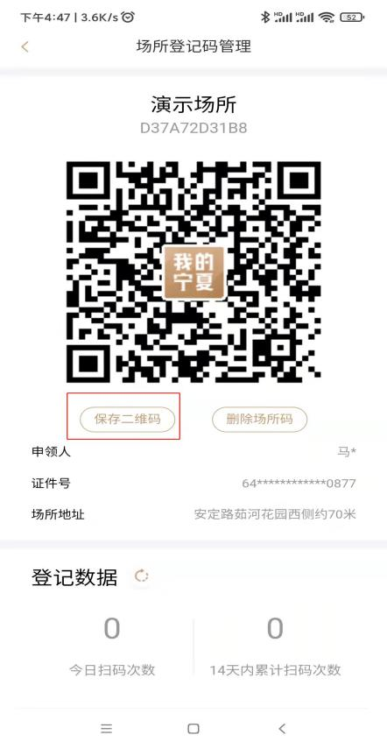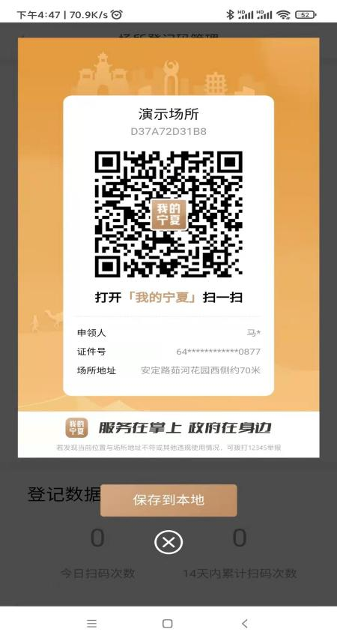
二、群众使用方法
群众登录“我的宁夏”政务 APP, 通过“扫一扫”或者在
防疫健康码页面点击选择“到访登记”服务, 对准场所登记码进
行扫码, 扫码后会显示个人健康状态和场所信息等登记结果。
